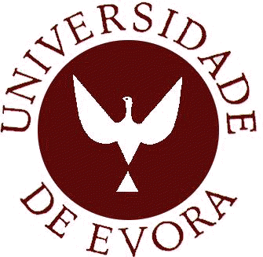

**DEPARTAMENTO DE PEDAGOGIA E EDUCAÇÃO**

**RELATÓRIO**

**PRÁTICA DE ENSINO SUPERVISIONADA**

FILIPA VIEIRA DOS SANTOS

Relatório apresentado à Universidade de Évora para obtenção do grau de Mestre em Ensino Biologia e Geologia, no 3.º Ciclo do Ensino Básico e no Ensino Secundário

Este relatório não inclui as críticas e sugestões feitas pelo júri

**ORIENTAÇÃO DA PROFESSORA DOUTORA MARÍLIA CASTRO CID**

**ÉVORA**

**2011**